Skowronek
Od kiedy możemy delektować się śpiewem skowronków? Już na przełomie lutego i marca. Trudno je zauważyć na polach i łąkach, gdyż są barwy ziemistoszarej i tylko nieznacznie wielkością przerastają wróbla.
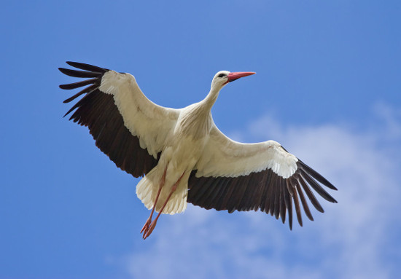
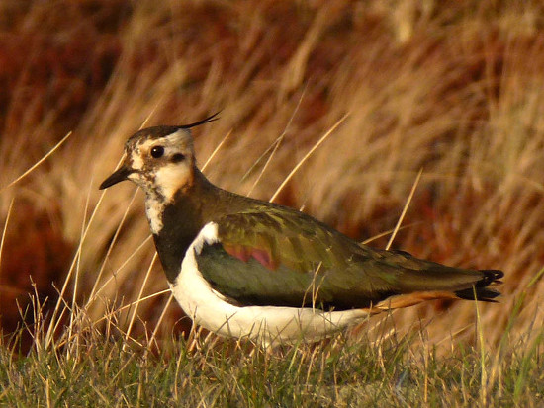

Bociany, które zimę z reguły spędzają w Afryce, w podróż powrotną wyruszają w pierwszej połowie lutego. Ich powrót trwa około sześciu tygodni. Z reguły boćki wracają do tego samego gniazda – po przylocie zaczynają je remontować i poprawiać. Nie czekają jednak na powrót dawnego partnera. Jeśli ten zjawi się zbyt późno, w gnieździe może już nie być dla niego miejsca.

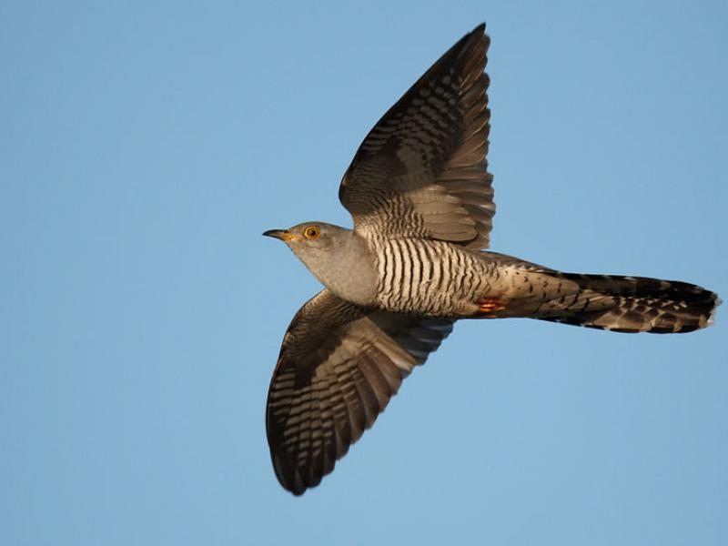

Zarówno samiec jaki i samica kukułki pospolitej (Cuculus canorus L.) są podobnie ubarwione. Upierzenie głowy, szyi i skrzydłach jest łupkowo szare, ogon znacznie ciemniejszy. Końce sterówek są białe. Piersi, brzuch i pióra podogonowe pokryte poprzecznymi prążkami na białym tle. Dziób mają czarny, powieki nogi żółte, a oczy czerwone.

